У НУ «Запорізька політехніка» діє студентське самоврядування на рівні факультету, студентського гуртожитку, університету та його коледжів. Діяльність студентського самоврядування направлена на удосконалення навчально-виховного процесу, спрямованого на якісне навчання, виховання духовності та культури студентів, зростання у студентської молоді соціальної активності та відповідальності за доручену справу. Представники студентського самоврядування беруть участь в управлінні навчальним закладом: студенти беруть участь у засіданнях Вченої ради, конференції трудового колективу та стипендіальної комісії, а також беруть участь у розробці положень та документів, які стосуються здобувачів вищої освіти. За погодженням з виконавчим органом студентського самоврядування університету приймаються рішення про:

* відрахування осіб, які навчаються, з університету та їх поновлення на навчання;
* переведення осіб, які навчаються в університеті за державним замовленням, на навчання за контрактом за рахунок коштів фізичних (юридичних) осіб;
* переведення осіб, які навчаються в університеті за контрактом за рахунок коштів фізичних (юридичних) осіб, на навчання за державним замовленням;
* призначення проректорів, заступників декана;
* затвердження Правил внутрішнього розпорядку університету в частині, що стосується осіб, які навчаються;
* затвердження рішень із питань студмістечка та гуртожитків.

Робота студентського самоврядування проводиться за різними напрямами:

спілкування зі студентами в офлайн та онлайн форматі, через соціальні мережі та форму для зв’язку щодо їх соціального захисту та консультативної підтримки, проводиться інформаційна робота та залучення молоді до діяльності студентського самоврядування, культурно-масова діяльність, організація молодіжних заходів. Кожного тижня проводяться засідання студентського самоврядування факультетів та університету, на яких обговорюються поточні питання, ініціативи та ідеї, які пропонуються активними студентами. На засідання запрошуються представники

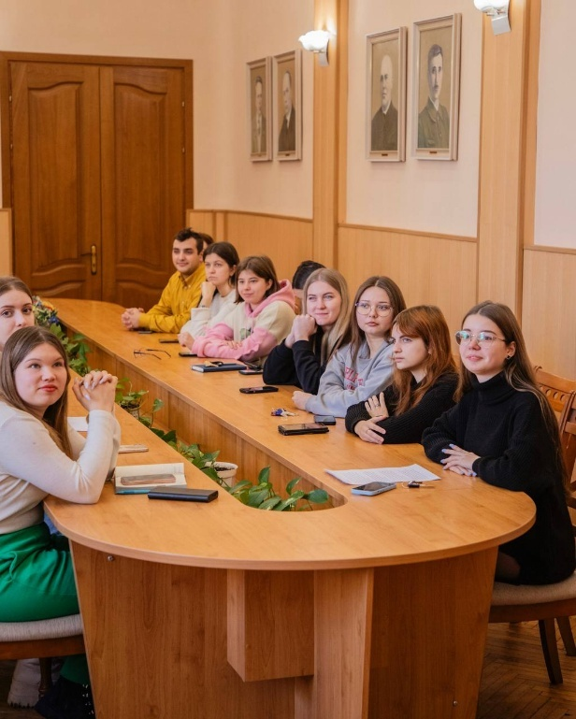адміністрації університету задля обговорення певних організаційних питань і здійснення спільної діяльності. Згідно з рішеннями, прийнятими на цих засіданнях, проводяться заходи, основною метою яких є поліпшення студентського життя у Національному університеті «Запорізька політехніка».

Студенти Запорізької політехніки продовжують підтримувати військових, країну після початку повномасштабного вторгнення Студенти університету активно долучаються до діяльності чисельних волонтерських фондів, груп та організацій як у місті, так і поза його межами, плетуть маскувальні сітки, видають гуманітарну допомогу.

Студентське самоврядування протягом року активно підтримувало військових та розвивало волонтерський рух через численні ініціативи.

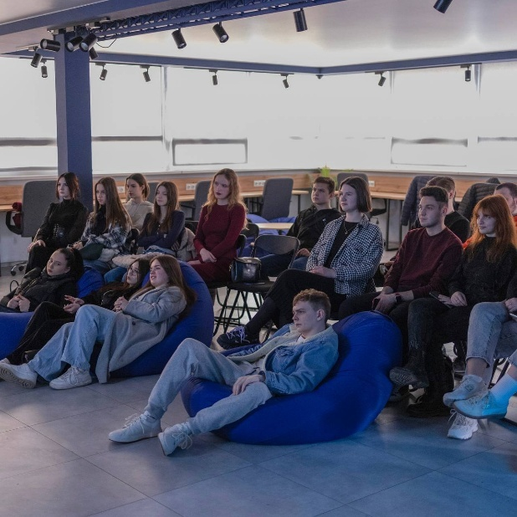Серед ключових заходів - збір допомоги для військових, спрямований на забезпечення наших захисників речами першої необхідності. Благодійна виставка до Дня Єднання стала символом студентської солідарності, а акція "Спільними зусиллями" об’єднала молодь для збору ресурсів на потреби армії. Окрім цього, проводились збори для військових, які регулярно організовували студенти.

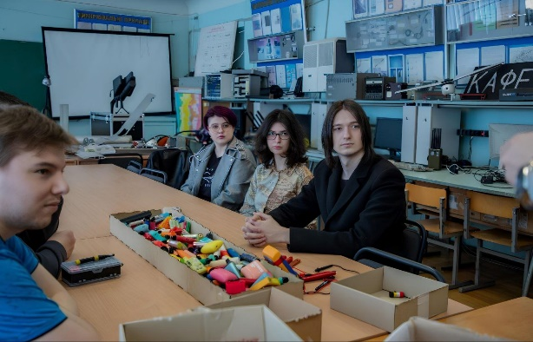Важливу роль відіграли ініціативи з донорства - День донора, спеціальні заходи в Запорізькій політехніці та акції зі здачі крові, які допомогли підтримати пацієнтів лікарень і поранених військових.

Екологічна складова волонтерства проявилася в екотолоках з нагоди Всесвітнього дня прибирання, зборі кришечок від пластикових пляшок, а також у заході Толоки Festival 2.0, який поєднав благодійність та екологічну активність.

У 2023 році за організації студентського самоврядування і профкому студентів відбулись конкурси: фото-конкурс до Дня вишиванки, поетичний конкурс "Коли ти поруч" до Дня всіх закоханих, творчо-містичний конкурс «Гарбузові химери» та “Студент року - 2024”.

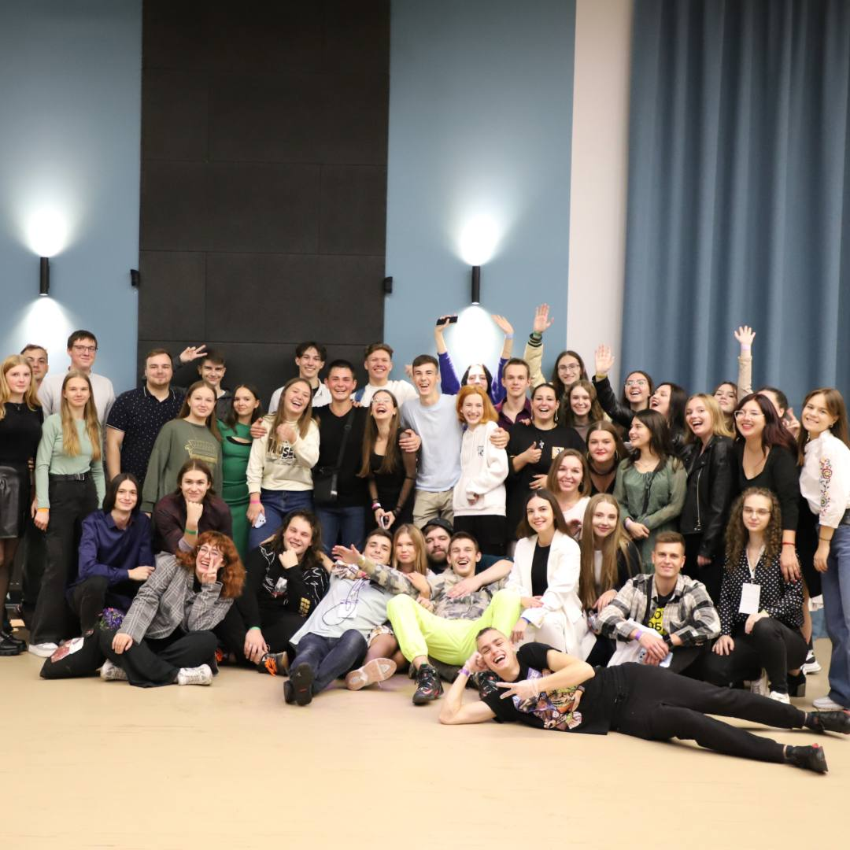Конкурс “Студент року 2024” проводився у три етапи – факультетський, університетський та обласний. Переможці визначалися за такими номінаціями: «Студент – громадський діяч року», «Студент – артист року», «Студент – вчений року», «Студент – лідер студентського самоврядування року», «Студент – спортсмен року», «Студент – журналіст року», «Студент – волонтер року», «Студент – патріот року», «Студент – староста року», «Студентська сім’я року» тощо. У результаті університетського етапу конкурсна комісія ухвалила рішення: визначити переможцями “Студент року - 2023” таких студентів (за номінаціями): «Студент — лідер студентського самоврядування року»: Софія Степаненко; «Студент — громадський діяч року»: Анастасія Сацюк (Ю–112), Світлана Садікова; «Студент — артист року»: Катерина Гайдаш, Богдан Бураков; «Студент — вчений року»: Максим Авраменко, Іван Бушман; «Студент — спортсмен року»: Радомир Стельмах; «Студент — журналіст року»: Олександр Носок; «Студент — волонтер року»: Денис Колебанов, Данило Корогод; «Студент — патріот року»: Ганна Шконда; «Студент — захисник року»: Олексій Запниветренко, Юрій Писанко; «Студентська сім’я року»: Владислав та Анастасія Нікуліни.

На обласному етапі конкурсна комісія ухвалила рішення: визначити переможцями “Студент року - 2024” таких студентів (за номінаціями): «Студент — захисник року» — Олексій Запниветренко; «Студент — спортсмен року» — Радомир Стельмах; Студент — журналіст року» — Олександр Носок; Найкращий студент року закладу фахової передвищої освіти» — Олександр Гончаров (Запорізький електротехнічний фаховий коледж НУ «Запорізька політехніка»).

У рамках святкування Міжнародного дня студента студентське самоврядування долучилося до організації заходів, спрямованих на активне залучення молоді до освітніх, інтерактивних та професійних ініціатив.

Однією з головних подій став квест «Таємниці політеху», що відбувся 15 листопада у Молодіжному хабі «FREETIME». Учасники вирушили у захопливу подорож крізь історію університету, виконуючи інтерактивні завдання, розгадуючи загадки та відкриваючи невідомі сторінки минулого закладу. Захід сприяв не лише зануренню у традиції Запорізької політехніки, а й створенню нових знайомств та живому спілкуванню студентської спільноти.

Також представники університету взяли участь у Марафоні заходів до Дня студента, організованому Запорізьким обласним центром молоді.

У межах марафону відбувся Студентський вікенд для активної молоді, де обговорювалися ключові аспекти студентського розвитку. Учасники дискусії порушили питання створення «Молодіжного медіацентру», що має забезпечити якісне інформування молоді про актуальні заходи та можливості регіону.

Важливим інтелектуальним випробуванням стала гра «60 секунд», де команда Запорізької політехніки «Студентський двіж» здобула перемогу, продемонструвавши високий рівень ерудиції та швидкості прийняття рішень.

Під час тренінгу «Ризики, пов’язані з мінами та вибухонебезпечними залишками війни» студенти отримали практичні знання з безпеки у кризових ситуаціях та правила поводження з потенційно небезпечними предметами.

Крім того, для студентів, які розглядають перспективи працевлаштування, було організовано «Ярмарок сучасних професій з кейсами», де запорізькі роботодавці та HR-менеджери представили актуальні вакансії та надали практичні рекомендації щодо розвитку професійних компетенцій.

Студенти НУ «Запорізька політехніка» завжди перебувають в авангарді організованого студентського руху в Запорізькій області та Україні. Про це свідчать нагороди та обрання наших делегатів до дорадчих органів влади:

– почесні грамоти, подяки, дипломи, сертифікати районної адміністрації, міськвиконкому, міської ради, міського голови;

– почесні грамоти, подяки, дипломи, сертифікати обласної державної адміністрації, обласної ради, їх управлінь та комітетів; почесні грамоти, подяки обкому профспілки працівників освіти та науки, обласної ради профспілок, Федерації профспілок України;

– почесні грамоти, подяки, дипломи, нагрудні знаки Міністерств України молоді та спорту, освіти та науки;

– заохочення координаційної ради з питань молодіжної політики при Голові обласної державної адміністрації, міської молодіжної ради.

У 2023 році органи студентського самоврядування активно продовжували налагоджувати та підтримувати співпраці із молодіжними організаціями різних рівнів.

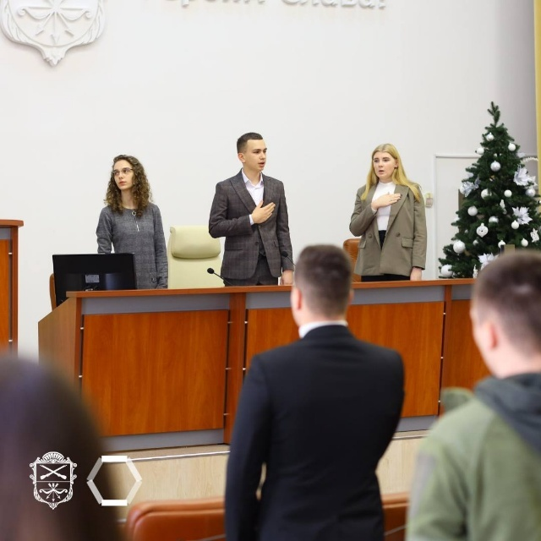Представники студентського самоврядування Національного університету «Запорізька політехніка» плідно працюють у складі молодіжних консультативно-дорадчих органів – Запорізької міської молодіжної ради при Запорізькій міській раді, Запорізької обласної студентської ради при Запорізькій обласній державній адміністрації, Запорізької обласної молодіжної ради при ЗОДА. Як члени таких органів, студенти-активісти залучаються до підготовки, організації та проведення молодіжних заходів на міському, обласному, всеукраїнському і міжнародному рівнях.

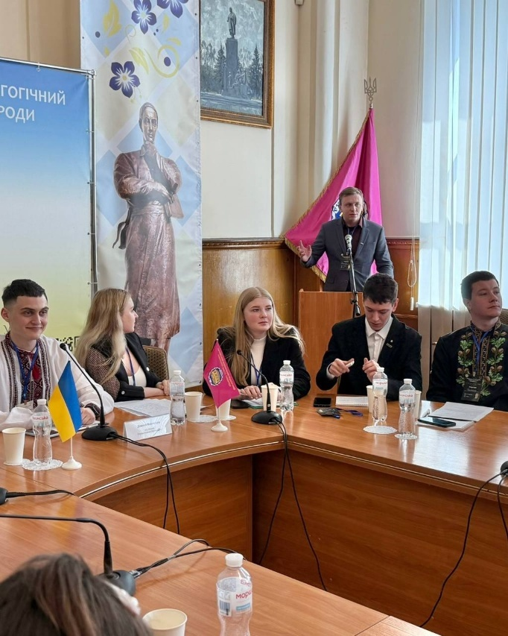Студентське самоврядування продовжує плідну співпрацю зі студентськими радами інших університетів таких як: Національний технічний університет «Дніпровська політехніка», Національний університет «Полтавська політехніка імені Юлія Кондратюка», Херсонським національним технічним університетом, Національним університетом кораблебудування імені адмірала Макарова, Ізмаїльським державним гуманітарним університетом, Маріупольським державним університетом. І у 2024 році спільно зі студентськими радами Національного технічного університету “Дніпровська політехніка”, Національного університету “Полтавська політехніка ім. Юрія Кондратюка” на базі Полтавської політехніки організували товариський матч з футзалу “Кубок політехнік”. Цього року студентське самоврядування Запорізької політехніки розширило свою мережу партнерств, започаткувавши дружні взаємини з Харківським національним педагогічним університетом імені Г.С. Сковороди та Державним університетом «Житомирська політехніка».

Підрозділ міжнародної діяльності підтримує та продовжує налагоджує зв’язки зі студентськими радами вищих навчальних закладів Європи для 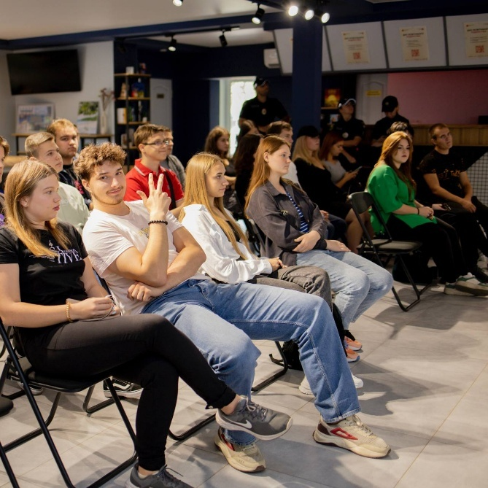проведення спільних заходів та проєктів; на рівні університету підрозділ організовує заняття з англійської мови для студентів в рамках проєкту «Students for students» та проводить Speaking Club, **Movie Club, квести до свят та батли** з англійської мови. Проводить спільні заходи з Кардіффським університетом, університетом Йорка. Також у цьому році ми стали повноправними членами громадської організації «Українська студентська ліга» в м. Запоріжжі був створений відокремлений структурний підрозділ  української студентської ліги, який очолює студентка Запорізької політехніки, і команда якого на 60% складається зі студентів політехніки, ми не зупиняємося на міському рівні та входимо до консультативно-дорадчих органів України, Ради з питань співпраці з органами студентського самоврядування закладів вищої освіти при Міністерстві освіти і науки України.

Для залучення більшої кількості студентів до діяльності студентського самоврядування Національного університету «Запорізька політехніка» та отримання якісного фідбеку, представники виконавчого органу студентського самоврядування проводять розширені засідання, на які запрошуються усі охочих студенти. Вони мають можливість взяти активну участь у засіданнях, де мають змогу запропонувати свої ідеї для заходів та поліпшення життя студентів. Треба зазначити, що усі ініціативи, висловлені студентами, були підтримані.

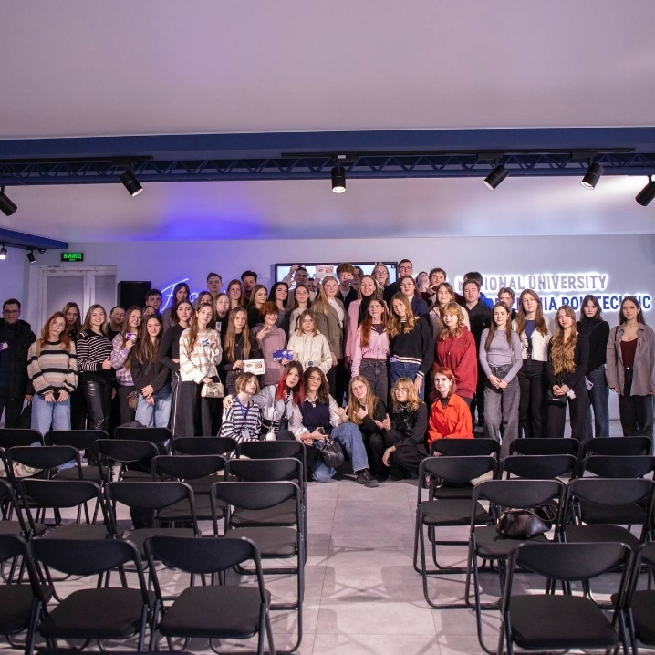Студентське самоврядування спільно з профкомом студентів, влаштували міський форум «PROмолодь: натхнення, створення, реалізація» до 125 річниці університету. Захід об’єднав молодь навколо 8 інтерактивних зон, де студенти розвивали навички у лідерстві, комунікації, SMM, підприємництві, а також знайомилися з українськими традиціями та техніками емоційного відновлення. Презентація «U&We hub» сприяла підтримці жіночого підприємництва, а секція «Резюме на мільйон» допомогла студентам зробити перші кар’єрні кроки. «PROмолодь» не лише надихнув учасників, а й дав їм можливість здобути практичні знання та нові контакти для подальшого розвитку. Партнерами форуму «PROмолодь: натхнення, створення, реалізація» стали Туристичний інформаційний центр, Алло, Лосось, Кінотеатр ім. А.П. Довженка, Єдина доставка води, Best Buy Case, Громадська організація «Доречні», Центр підтримки громадських ініціатив «Вільні UA», Благодійна організація «Карітас Запоріжжя», U&We hub, Democracy Reporting International Ukraine.

Для проведення студентських заходів часто використовується центр студентського самоврядування №4, молодіжний хаб «FREETIME», освітній хаб. У 2024 році проводились як традиційні культурно-розважальні та освітні заходи (Професійна гра у Мафію, вечори кіно, поетичні конкурси, воркшопи та тренінги), так заходи у новому форматі. Серед них і спортивні тижні, настільні ігри, і літературні вечори, і перший студентський **форум**.

У рамках освітніх та професійних ініціатив було проведено низку тренінгів, спрямованих на розвиток компетенцій учасників та підвищення їхньої професійної обізнаності. Тренінги охоплювали різні сфери, включаючи цифровий маркетинг, громадську безпеку, планування стратегій та медичну допомогу. Тренінг «SMM як професія» ознайомив учасників з основами соціальних медіа, створенням контенту та комунікацією з аудиторією. Тренінг «Профілактика та реабілітація хвороб людини» розглядав методи запобігання захворюванням та принципи відновлення здоров'я. Тренінг, присвячений плануванню громадських дій молоді, акцентував на розробці регіональної стратегії залучення молоді, методах оцінки потреб громади та визначенні пріоритетних напрямків її розвитку. Учасники проводили опитування, збирали пропозиції щодо актуальних проблем та розробляли ініціативи, які могли б позитивно вплинути на місцеву спільноту. Після завершення тренінгу відбувся круглий стіл, на якому учасники представили проаналізовані відповіді та сформовані пропозиції щодо покращення громадських процесів. В ході обговорення було визначено ключові проблеми, які потребують вирішення, а також представлено конкретні проєкти, що можуть бути реалізовані на місцевому рівні. Тренінг із залученням патрульних поліціантів дав можливість учасникам опрацювати аспекти безпеки та правової грамотності. Тренінг «Збройний конфлікт: як підготуватися та убезпечити себе» висвітлив ключові заходи безпеки в кризових ситуаціях. За підсумками тренінгів учасники отримали важливі практичні знання та навички, розширили свою мережу контактів і підвищили рівень професійної компетентності. Активна взаємодія з експертами та практичні заняття сприяли ефективному засвоєнню матеріалу.

З метою популяризації здорового способу життя та розвитку командної взаємодії серед студентської молоді студентське самоврядування спільно з профкомом студентів ініціювало низку спортивних заходів, спрямованих на залучення широкого кола учасників.

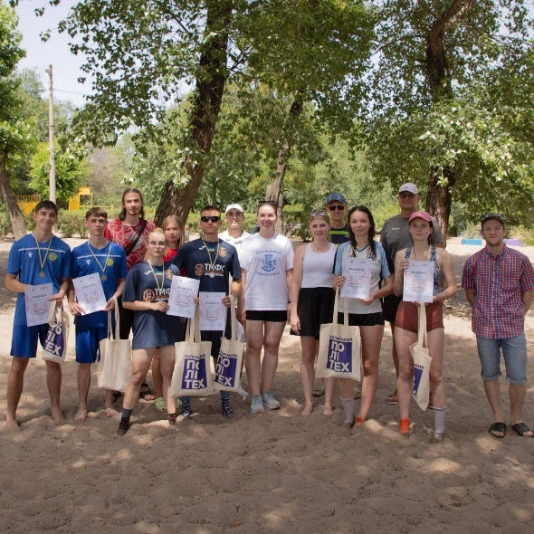У рамках реалізації спортивних ініціатив було проведено такі заходи: турнір з мініфутболу для першокурсників, що сприяв адаптації нових студентів та формуванню командного духу; спортивний тиждень, що включав різноманітні активності для студентів різних факультетів; першість НУ "Запорізька політехніка" зі Стрілецького Хортингу, що забезпечила можливість студентам продемонструвати свої навички у військово-спортивній дисципліні; турнір з пляжного волейболу, спрямований на залучення студентів до ігрових видів спорту та активного відпочинку.

Особливу увагу було приділено Міжнародному дню студентського спорту, в межах якого проведено низку заходів, що сприяли підвищенню рівня фізичної активності студентів. Крім того, значною подією стали спортивні змагання «Разом — сила», присвячені до 124-ї річниці Національного університету «Запорізька політехніка», що підкреслили важливість підтримки студентських ініціатив та розвитку фізичної культури у закладі.

За ініціативи профкому студентів, студентського самоврядування НУ «Запорізька політехніка» та молодіжної організації комбінату «Запоріжсталь» відбувся благодійний Marvel Quiz, присвячений кіновсесвіту Marvel. Захід проходив у просторі Незламного хабу Орбіта та об’єднав молодь Запоріжжя.

Участь взяли 9 команд з представників університетів та молодіжних організацій, які змагалися у трьох раундах вікторини, демонструючи знання як класичних коміксів, так і сучасних фільмів та серіалів. Перемогла команда 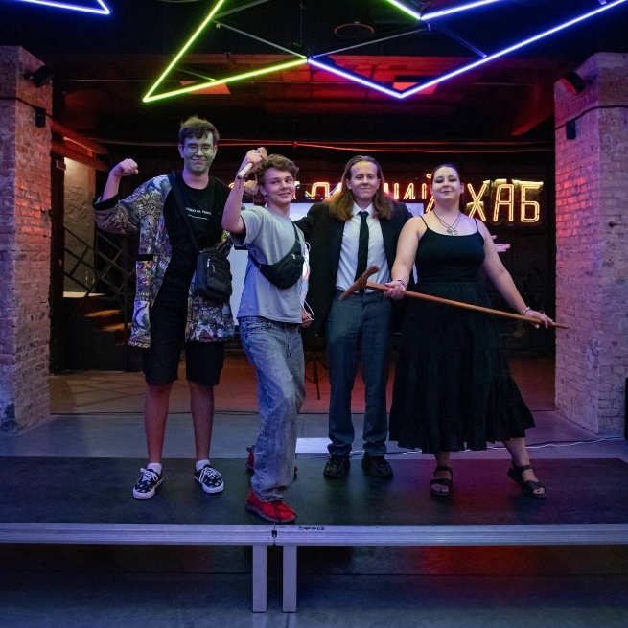«DEADПУЛЬКИ» з НУ «Запорізька політехніка».

Захід мав благодійний характер – зібрані кошти спрямовані на підтримку українських захисників. Marvel Quiz став не лише інтелектуальним випробуванням, а й об’єднав молодь навколо культової франшизи та соціальної відповідальності.

У рамках національно-патріотичного виховання студентська спільнота Запорізької політехніки організувала низку заходів, спрямованих на популяризацію української культури, історії та формування громадянської свідомості.

До Дня Соборності України, День державного прапора проведено тематичні лекції, що висвітлювали історичне значення цієї події для формування державності. Учасники мали змогу обговорити ключові аспекти єднання нації та переглянути документальні та художні фільми, присвячені боротьбі українського народу за незалежність.

До 1000-го дня вторгнення росії в Україну організовано низку заходів, які підкреслили важливість стійкості та єдності в сучасних реаліях. Центральним елементом стала виставка до Дня єднання, що продемонструвала історичні віхи боротьби українців за свободу та незалежність.

Значну увагу було приділено збереженню українських традицій. До Дня вишиванки проведено фото-конкурс, у межах якого учасники презентували свої вишиванки. Крім того, відбулася руханка, що об’єднала студентів у спільному флешмобі на підтримку української культури.

У межах літературних ініціатив відбувся мистецький захід «Вишиваний код нації: таємниці українського строю», а також майстер-клас із виготовлення ляльки-мотанки, що сприяв відродженню народних ремесел та ознайомленню з традиціями українського рукоділля, а також майстер-клас з виготовлення писанок.

Важливим заходом стало написання Всеукраїнського радіодиктанту національної єдності, що сприяло популяризації української мови та єднанню студентської спільноти навколо збереження національної ідентичності.

Окремо варто відзначити Літературну кав’ярню «Віддай людині крихітку себе, за це душа наповнюється світлом», присвячену 95-річчю від дня народження Ліни Костенко та Всесвітньому дню поезії. Учасники заходу декламували поезію видатної української письменниці, обговорювали її творчий внесок та актуальність її творів у сучасному світі.

Студентське самоврядування Запорізької політехніки подало заявку на конкурс мініініціатив із проєктом облаштування літнього майданчика молодіжного хабу FREETIME на суму 150 тисяч гривень. Проєкт спрямований на створення комфортного та сучасного простору для студентської молоді, що сприятиме проведенню освітніх, культурних та інтерактивних заходів. Літній майданчик буде багатофункціональним, передбачає встановлення комфортних меблів, навісів для захисту від сонця, освітлення для вечірніх заходів, а також створення спеціальної зони для лекцій, воркшопів, творчих зустрічей і неформальної комунікації. До реалізації проєкту залучено студентське самоврядування, молодіжні організації, студентську спільноту та адміністрацію університету. Очікуваними результатами є розширення можливостей для студентської активності, підвищення рівня залученості молоді у громадське життя, формування відкритого, доступного та інклюзивного освітньо-культурного простору. Запорізька політехніка продовжує підтримувати студентські ініціативи та сприяти розвитку молодіжного середовища, а реалізація цього проєкту стане важливим кроком до створення комфортного студентського простору.

Студентське самоврядування Запорізької політехніки активно долучається не лише до власних ініціатив, а й до заходів, організованих іншими підрозділами університету. Зокрема, студенти беруть участь у «Career Forum», що сприяє професійній орієнтації, знайомству з роботодавцями та пошуку кар'єрних можливостей. Традиційно студенти залучені до Дня відкритих дверей, де допомагають презентувати університет абітурієнтам, знайомити їх з освітніми програмами та можливостями студентського життя. Інтелектуальний марафон, фестиваль «Мрії здійснюються у Запорізькій політехніці».

Окрім цього, студентське самоврядування підтримує заходи, спрямовані на розвиток управлінських та лідерських навичок, серед яких всеукраїнський форум «Дні освітнього лідерства» – простір для обміну досвідом, навчання та формування ефективних стратегій розвитку освіти та студентської активності. В рамках цього форуму за ініціативи студентського самоврядування відбулася молодіжна секція за темою «Реалізація проєктної діяльності як інструмент прогресивного молодіжного лідерства», на який були запрошені лідери студентських об’єднань країни, та органи студентських самоврядувань закладів вищої освіти країни.